PRÉSENTATION DE NOTRE ASSOCIATION DS GUÊPES-FRELONS | ABEILLE-MOI.
Cette association a pour but de détruire les nids de guêpes et de frelons.
Récupération d'essaims d'abeilles pour les placer dans des ruches pour en faire de la fabrication de miel, de savon, de pain d'épices... Vente de produits régionaux (confitures, compotes...). Apiculture pour protéger les abeilles et sauvegarder l'espèce.

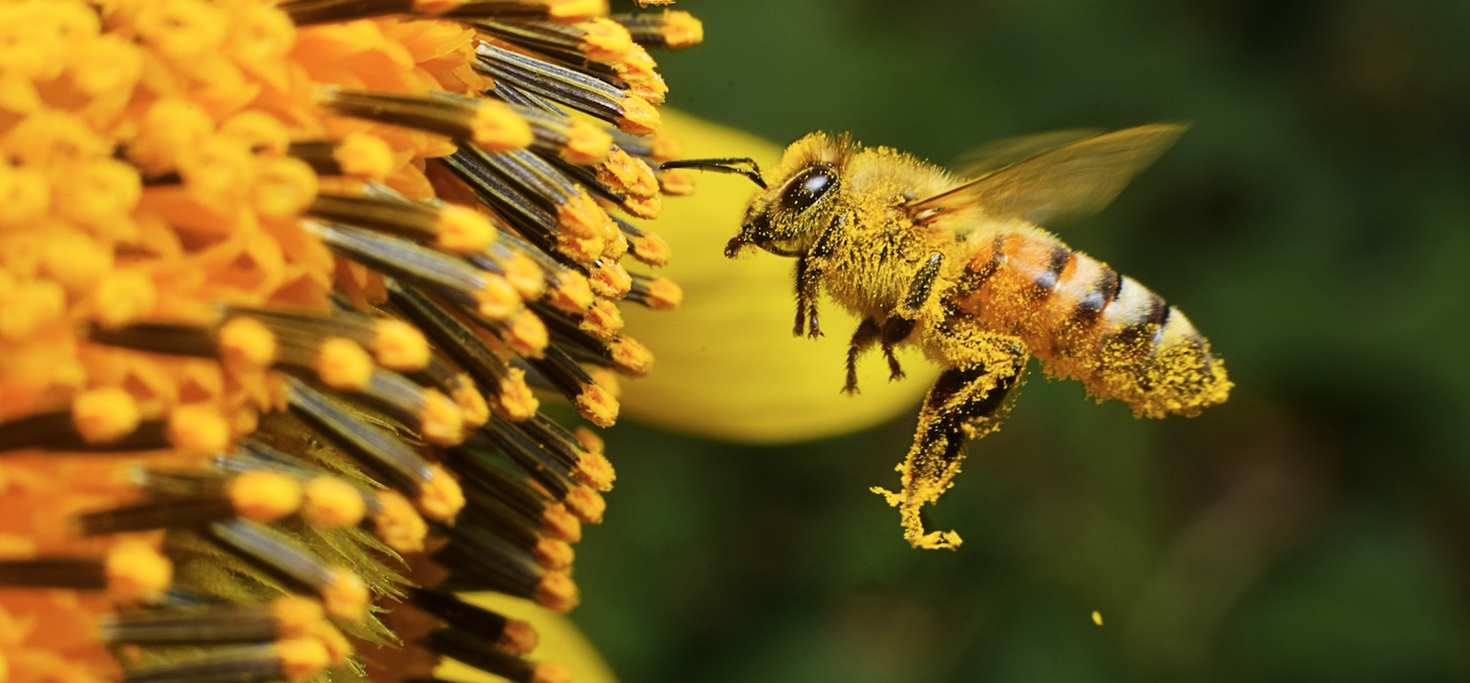

Voilà comment se passe une intervention :

Notre association intervient pour vous débarrasser des nuisibles de tout type. Qu’il s’agisse de détruire un nid de Guêpes ou de Frelons, j’interviendrai rapidement et efficacement. Tout d’abord je ferai un diagnostic et regarderai l’état du nid et sa situation, puis enfin je vous ferai une proposition de prix…Intervention garantie à toute hauteur et devis gratuit…
20 ans d’expériences dans le domaine en tant que Pompier, j’interviendrai professionnellement et je vous garantirai la destruction du nid …. Nous garantissons nos interventions sur la durée. Parce qu’un nid de guêpes ou de frelons est dangereux et ne doit pas être pris à la légère, parce que sans intervention de notre part, ils vous empoisonneront l’existence… Ne prenez pas le risque de les détruire vous-même, Contactez-nous !
La piqûre de frelon asiatique peut provoquer une réaction allergique appelée choc anaphylactique pouvant être mortel…

Bonjour Madame, Monsieur,

PRÉSENTATION DE NOTRE ASSOCIATION DS GUÊPES-FRELONS | ABEILLE-MOI.
Cette association a pour but de détruire les nids de guêpes et de frelons, récupération d'essaims d'abeilles pour les placer dans des ruches pour en faire de la fabrication de miel ainsi (sauvegarde des abeilles en les plaçant dans des ruches pour leur donner un foyer)... Vente de produits apicoles (miels, savons, pains d'épices, bonbons aux miels, nonnettes aux miels, nougats...). Notre but est de faire des interventions de destructions de nid soit de guêpes ou de frelons pour pouvoir investir dans le matériel pour la sauvegarde de l'espèce des abeilles.

Voilà comment se passe une intervention :

Notre association intervient pour vous débarrasser des nuisibles de tout type. Qu’il s’agisse de détruire un nid de Guêpes ou de Frelons, j’interviendrai rapidement et efficacement. Tout d’abord je ferai un diagnostic et regarderai l’état du nid et sa situation, puis enfin je vous ferai une proposition de prix…Intervention garantie à toute hauteur et devis gratuit… 20 ans d’expériences dans le domaine en tant que Pompier, j’interviendrai professionnellement et je vous garantirai la destruction du nid …. Nous garantissons nos interventions sur la durée. Parce qu’un nid de guêpes ou de frelons est dangereux et ne doit pas être pris à la légère, parce que sans intervention de notre part, ils vous empoisonneront l’existence… Ne prenez pas le risque de les détruire vous-même, Contactez-nous ! La piqûre de frelon asiatique peut provoquer une réaction allergique appelée choc anaphylactique pouvant être mortel…

Vous trouverez en pièce jointe notre flyers.

Vous pouvez nous joindre par téléphone au : 07.67.14.74.63

Cordialement
Association DS Guêpes-Frelons & Abeille Moi

